**1. Introdução**

A visão lógica do sistema do SempreUFG é representado por diagramas de classe que referem aos requisitos funcionais e não funcionais e a forma como devem ser implementados.

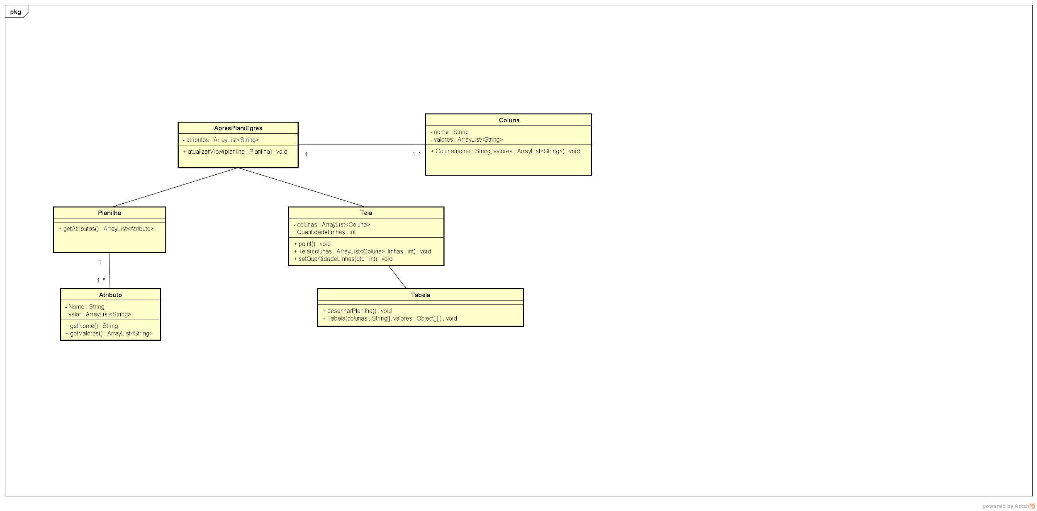

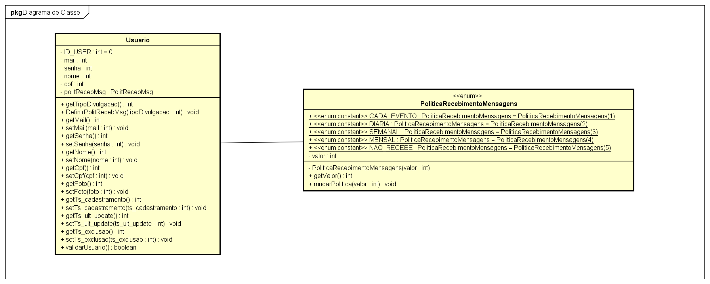

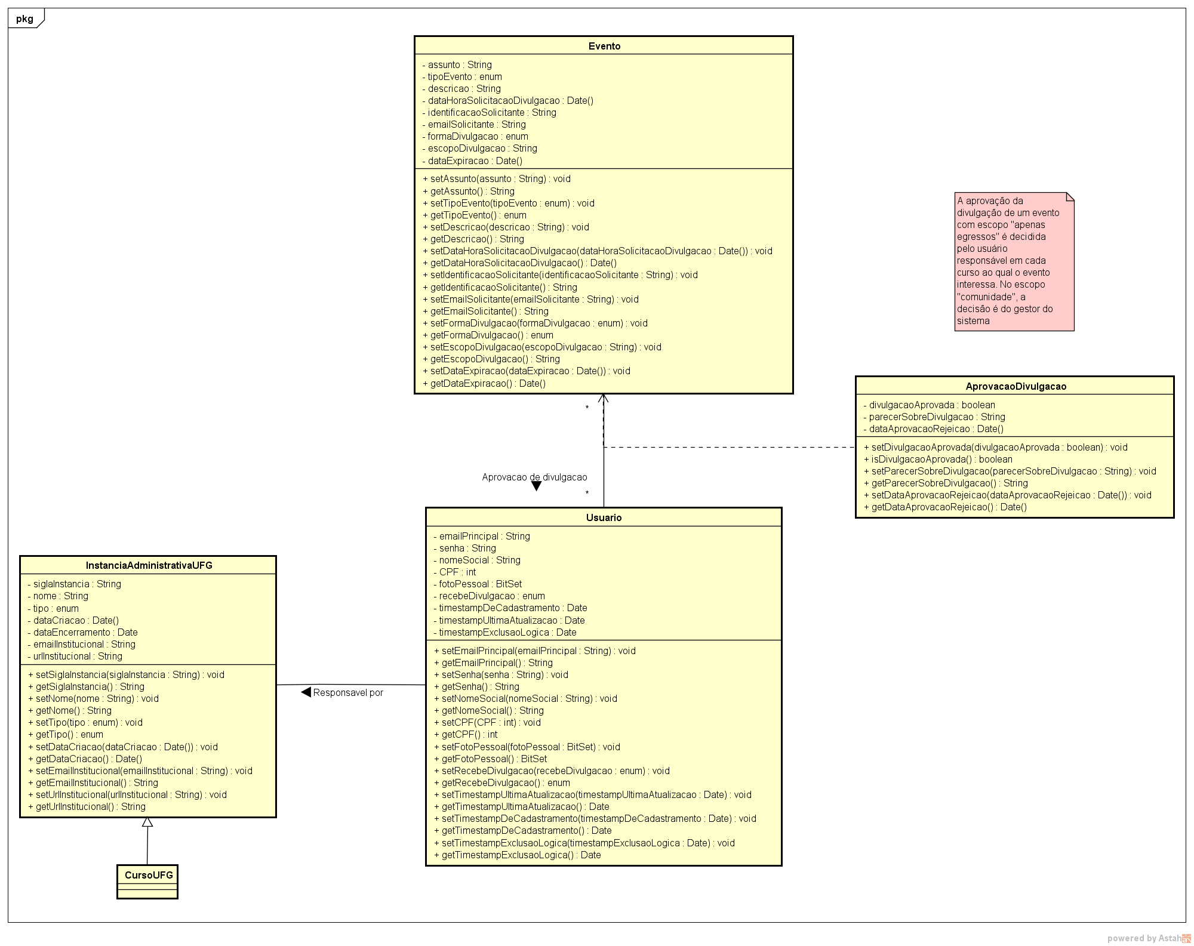

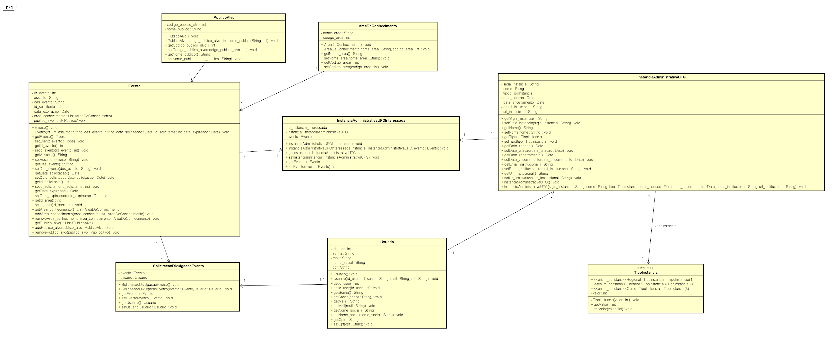

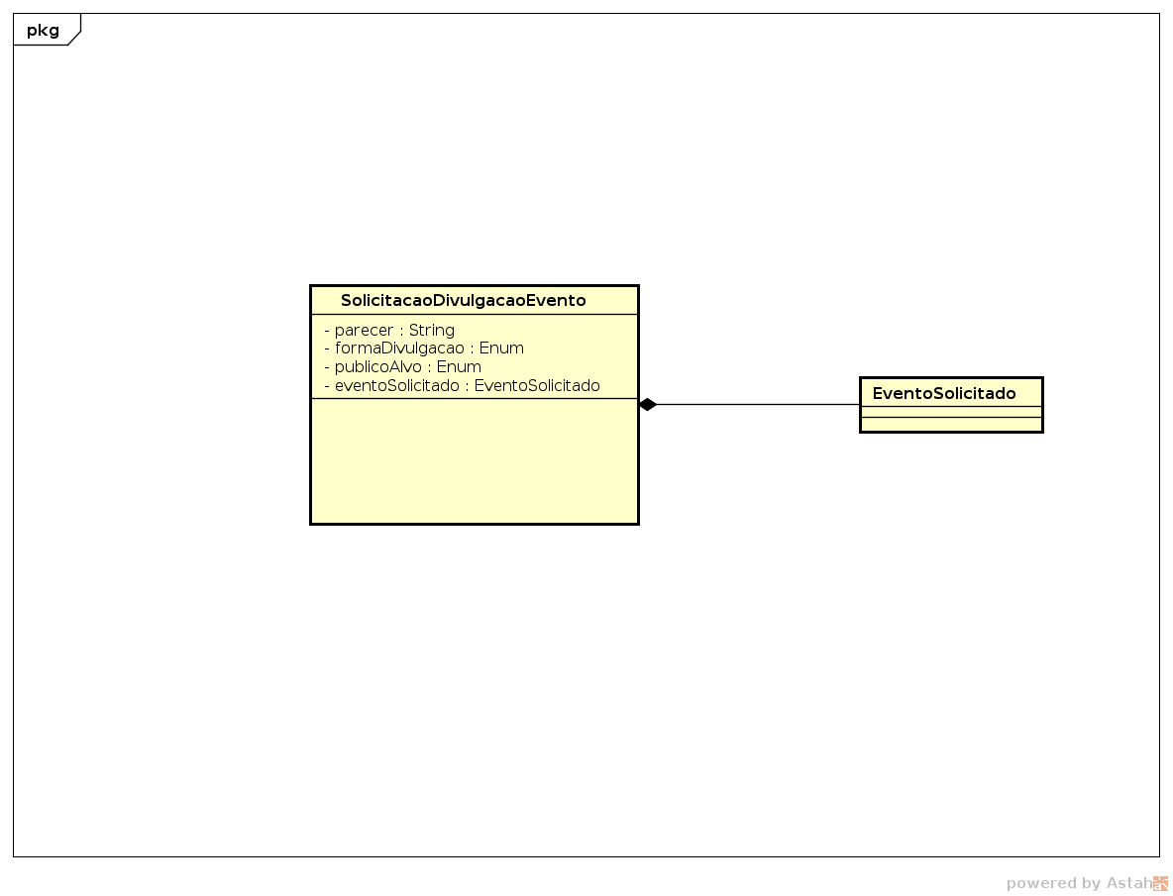

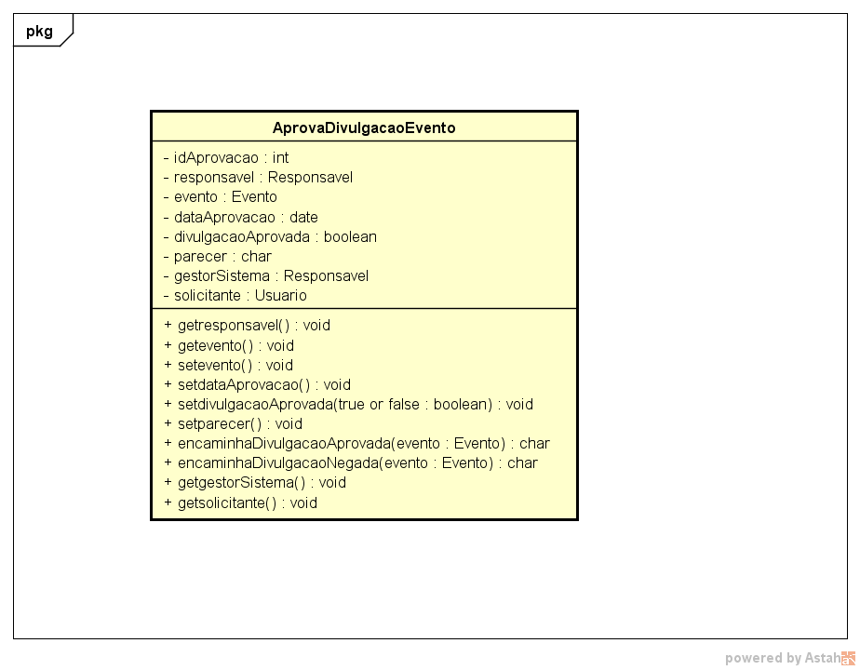

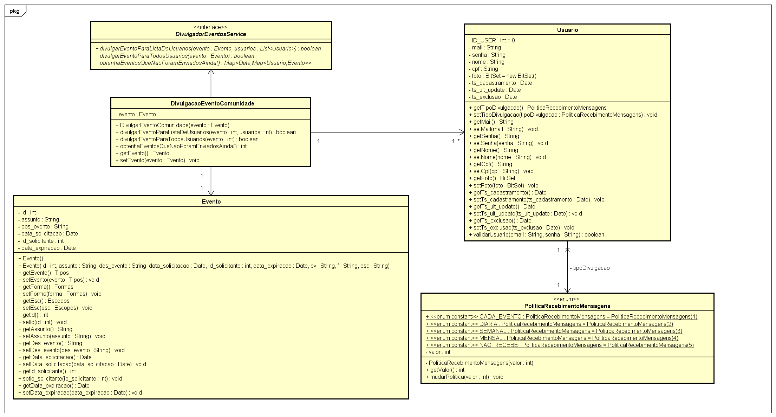

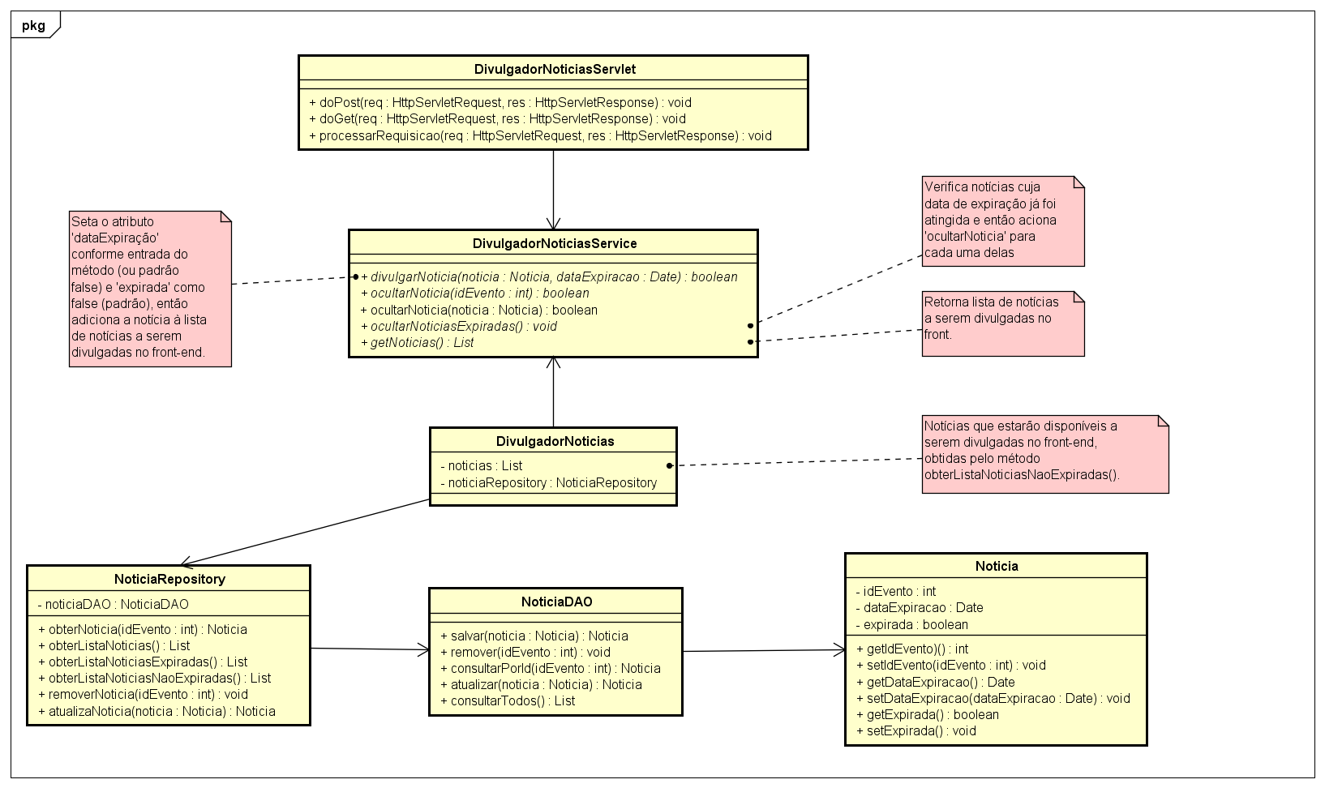

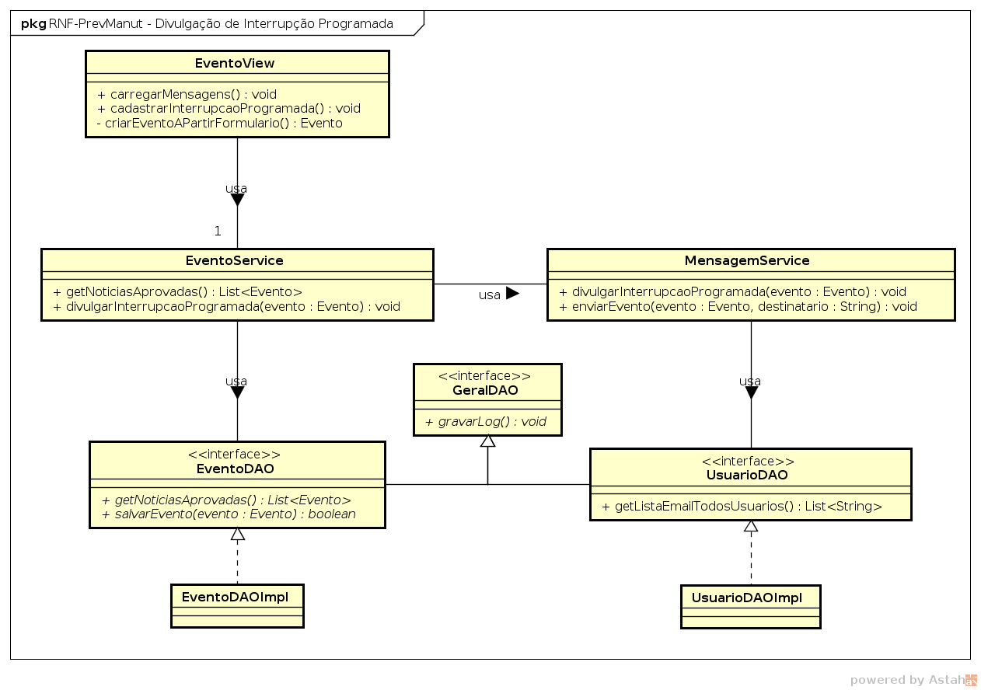

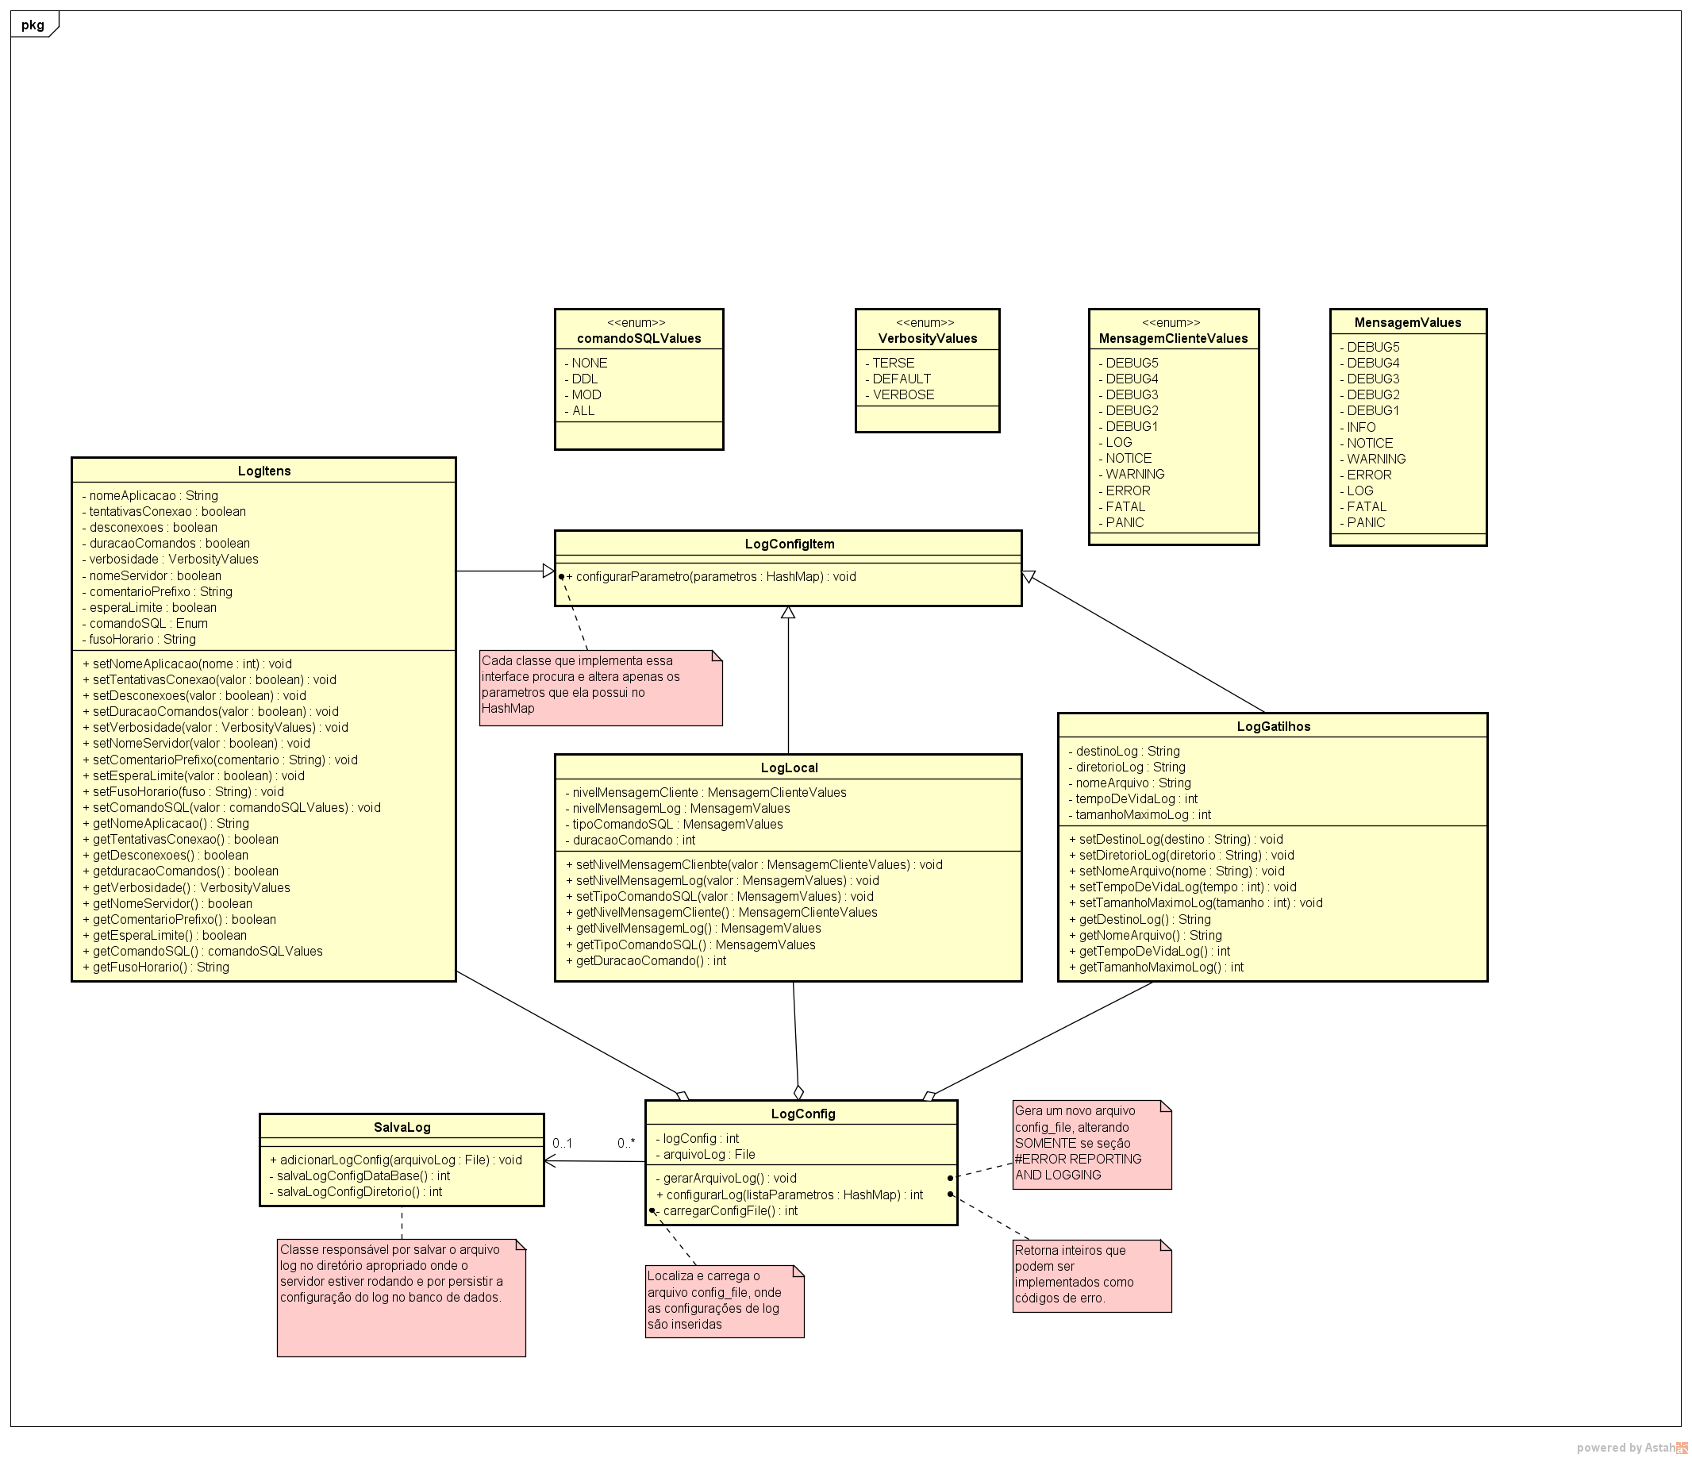

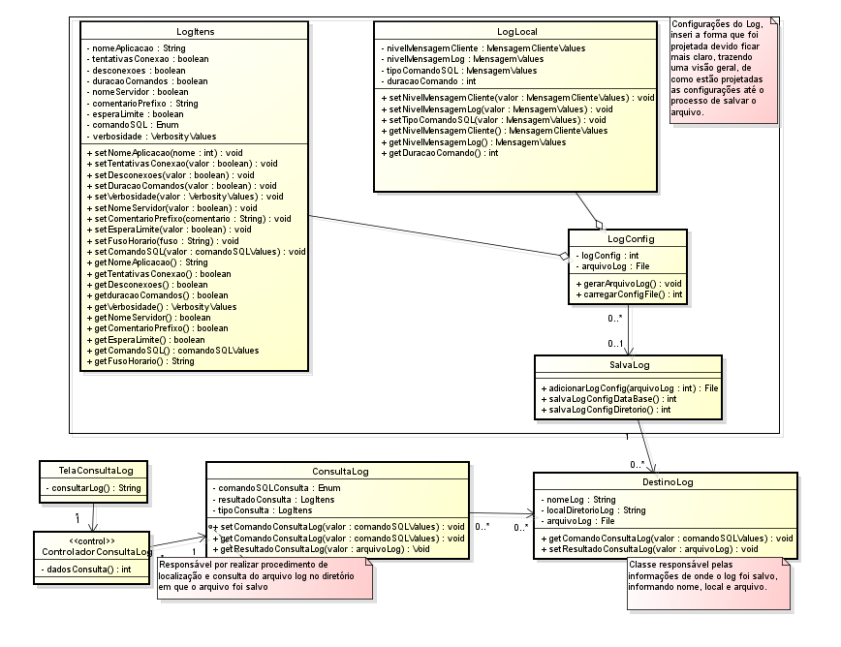

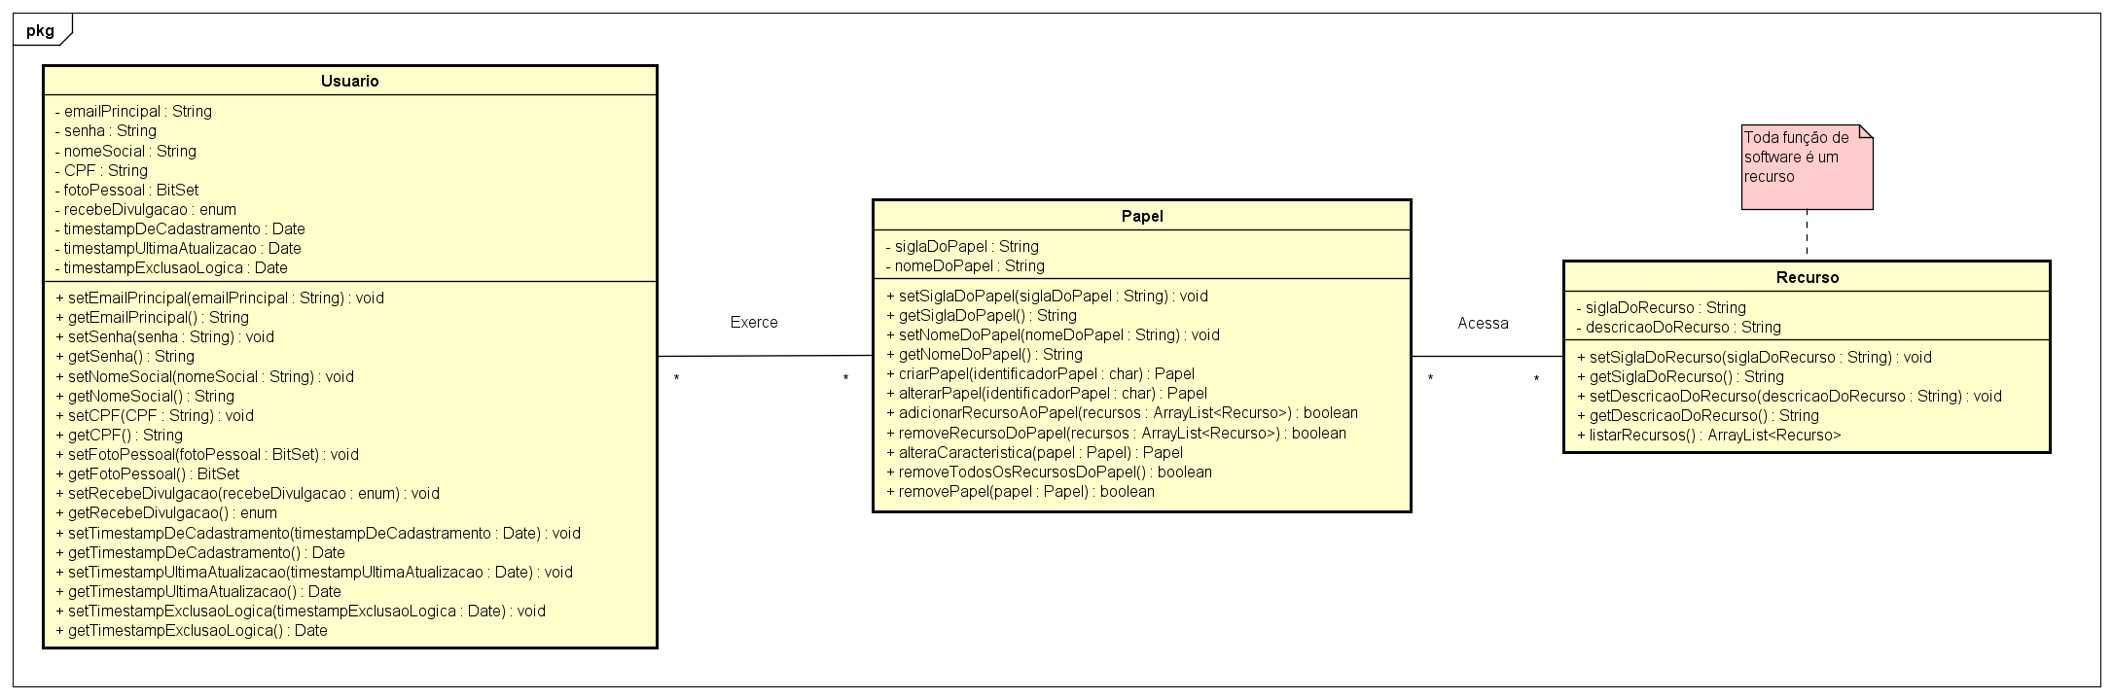



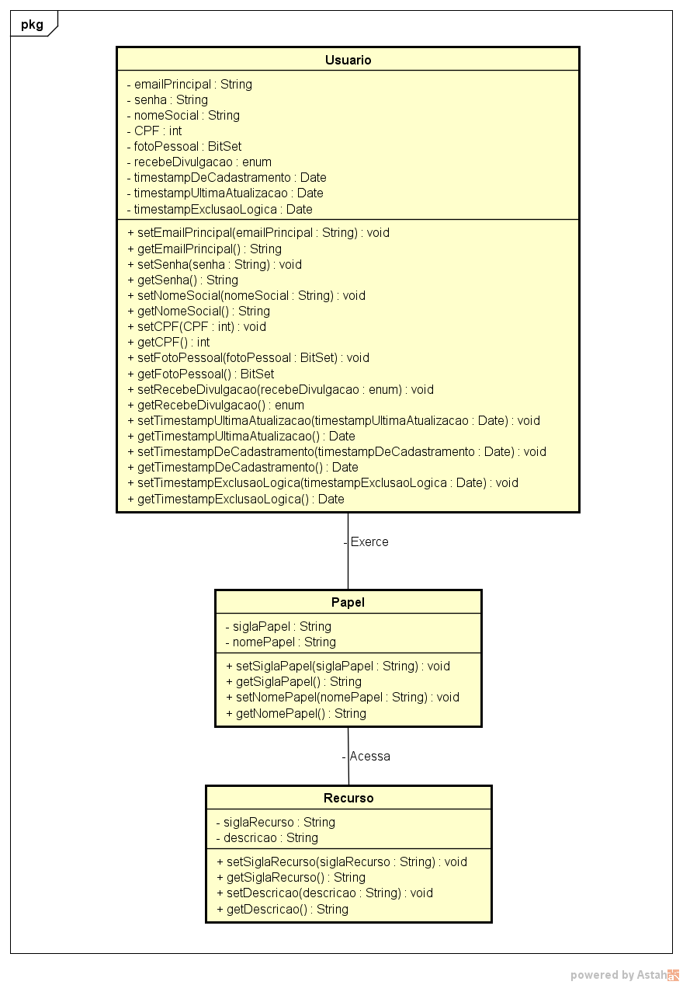

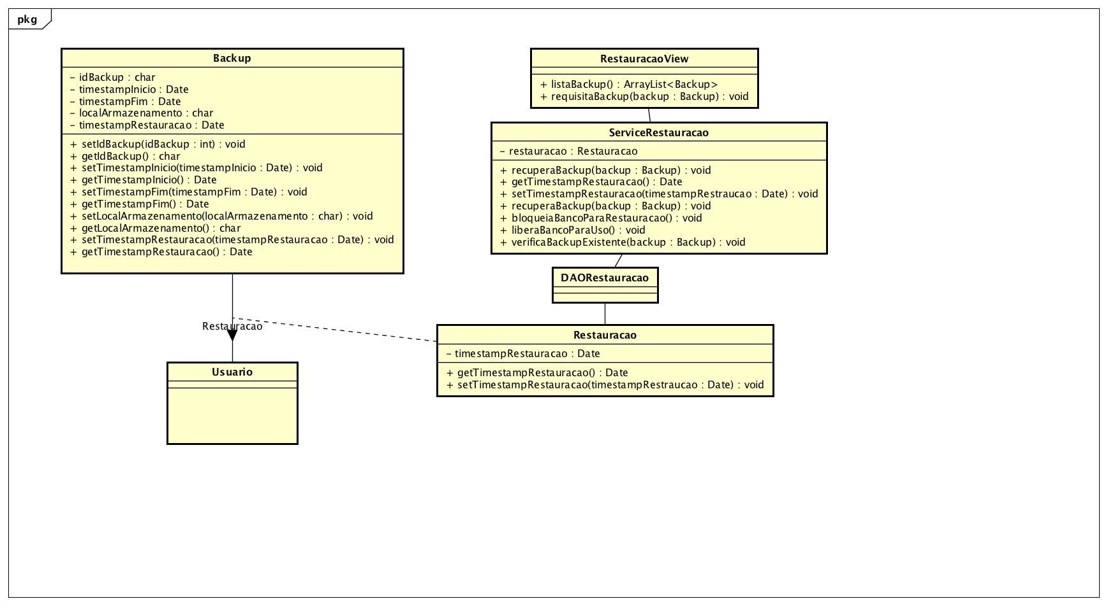

**2. Modelo**

Os diagramas representam os seguintes requisitos funcionais e não-funcionais:

RF-ApresPlaniEgres, RF-AprovDivulgEvent, RF-AvalSolicDivulgEvent, RF-DivulgEventComun, RF-DivulgNotic, RF-PolitRecebMsg, RF-RespAprovDivulgEvent, RF-SolicDivulgEvent, RNF-ConfigLog, RNF-ConsulLog, RNF-ContrAcesPapel, RNF-MantPapel, RNF-MantUsu, RNF-PrevManut, RNF-RestauBD.

Os requisitos funcionais focados dão importância às consultas e notificações providas pelo software, e a forma como devem ser organizadas logicamente e solucionadas está definida nos modelos.

Os requisitos não-funcionais contemplados pelos modelos focam no quesito de segurança, que deve utilizar uma API de terceiro para prover esse serviço, não contemplado aqui, porém são definidos as partes de responsabilidade do sistema.

**3. Embasamento**

Essa visão foi escolhida por representar a forma como o sistema deve ser efetivamente desenvolvido, definindo a solução para os requisitos especificados.